|  |  |
| --- | --- |
| Logomarca FMUSP | MFT- 0377- Métodos de Avaliação Clínica e Funcional **Profa. Responsável** : Sílvia Maria Amado João (smaj@usp.br)  **Fisioterapeuta de Nível Superior:** Ft MsAdriana de Sousa Período : III- Semestre / 2º ano - 2014 **Local:** Sala de Aula / Laboratório de Fisioterapia – BLOCO DIDÁTICO |

**ROTEIRO AULA MARCHA**

**CASO CLÍNICO 1**

**A study of the gait characteristics of patients with chronic osteoarthritis of the knee**

(K. S. Al-Zahrani and A. M. O. Bakheit DISABILITY AND REHABILITATION, 2002; VOL. 24, NO. 5, 275: 280)

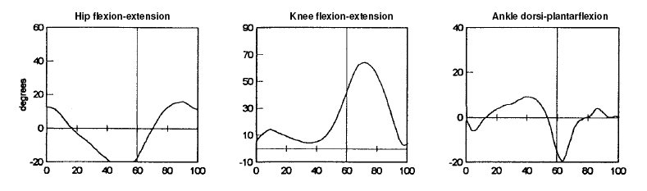

**Gráfico 1** – Deslocamento angular de quadril, joelho e tornozelo de sujeitos saudáveis.



**Gráfico 2** – Deslocamento angular de quadril, joelho e tornozelo de sujeitos com osteoartrite de joelho.

**Roteiro:**

Descreva as diferenças angulares do quadril, joelho e tornozelo observadas nos gráficos 1 (Sujeitos Saudáveis) e gráfico 2 (Sujeitos com OA de joelho). Analise os padrões cinemáticos ao longo do ciclo completo da marcha (apoio e balanço).

**CASO CLÍNICO 2**

**Gait pattern in Duchenne muscular dystrophy**

M.G. D’Angelo et al. / Gait & Posture xxx (2008) xxx–xxx

**Roteiro:**

Os gráficos abaixo (**A:** inclinação pélvica; **B:** flexão/extensão do quadril; **C:** flexão/extensão do joelho; **D:** flexão/extensão do tornozelo) demonstram diferenças entre sujeitos saudáveis (linha azul) e pacientes com Distrofia Muscular de Duchenne - DMD (linha vermelha). A linha cinza representa o padrão de referência da literatura com seu respectivo desvio padrão. Diante dessas informações, identifique as diferenças entre o grupo saudável, com DMD, e o padrão de referência ao longo de todo o ciclo da marcha (apoio e balanço).





**CASO CLÍNICO 3**

**An Electromyographic Study of Human Gait both in Water and on Dry Ground**

(Chevutschi, A et al. J Physiol Anthropol, 26: 467–473, 2007)

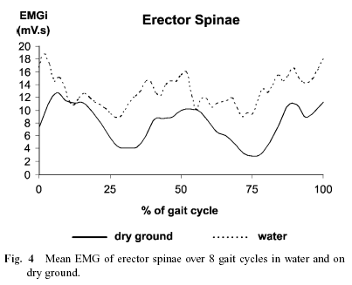

**Gráfico A –** Média da EMG de 8 ciclos de marcha do músculo Eretor da Espinha na água e no solo seco.

- 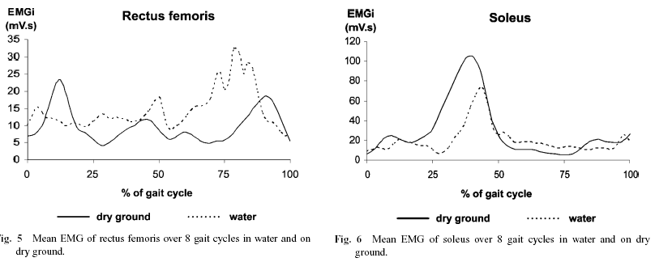

**Gráfico B e C –** Média da EMG de 8 ciclos de marcha do músculo **B:** Reto Femoral (quadríceps) e **C:** Sóleo na água e no solo seco.

**Roteiro:**

Os gráficos **A, B e C** demonstram a média da ativação muscular de sete sujeitos na marcha em solo seco e na água. Analise a ativação destes três músculos e discorra sobre as diferenças entre as duas condições ao longo do ciclo completo da marcha (fases de apoio e balanço).